哈尔滨工业大学网络安全学院

《网络攻击与防御》

实验报告

计算机科学与技术学院

计算机系网络教研室制

|  |  |
| --- | --- |
| 课程名称： | 网络安全 |
| 实验名称： | Linux下搭建openvpn服务器 |
| 指导教师： | 王彦 |
| 学生姓名： | 刘祚甫 |
| 组 号： | 无 |
| 实验日期： | 2023.4.7 |
| 实验地点： | 格物213 |
| 实验成绩： |  |

实验报告撰写要求

实验操作是教学过程中理论联系实际的重要环节，而实验报告的撰写又是知识系统化的吸收和升华过程，因此，实验报告应该体现完整性、规范性、正确性、有效性。现将实验报告撰写的有关内容说明如下：

1、 实验报告模板为电子版。

2、 下载统一的实验报告模板，学生自行完成撰写和打印。报告的首页包含本次实验的一般信息：

*  组 号：例如：2-5 表示第二班第5组。
*  实验日期：例如：05-10-06 表示本次实验日期。(年-月-日)……
*  实验编号：例如：No.1 表示第一个实验。
*  实验时间：例如：2学时 表示本次实验所用的时间。

实验报告正文部分，从六个方面（目的、内容、步骤等）反映本次实验的要点、要求以及完成过程等情况。模板已为实验报告正文设定统一格式，学生只需在相应项内填充即可。续页不再需要包含首页中的实验一般信息。

3、 实验报告正文部分具体要求如下：

一、实验目的

本次实验所涉及并要求掌握的知识点。

二、实验环境

实验所使用的设备名称及规格，网络管理工具简介、版本等。

三、实验内容与实验要求

实验内容、原理分析及具体实验要求。

四、实验过程与分析

根据具体实验，记录、整理相应命令、运行结果等，包括截图和文字说明。

详细记录在实验过程中发生的故障和问题，并进行故障分析，说明故障排除的过程及方法。

五、实验结果总结

对实验结果进行分析，完成思考题目，总结实验的心得体会，并提出实验的改进意见。

六、附录

一、实验目的

1）安装OpenVPN  
  
2）配置OpenVPN  
  
3）客户端配置

二、实验环境

CentOS 7，Windows7

IP随机

所用软件：openvpn, easy-rsa,openvpn-gui,tap-windows

三、实验内容与实验要求

1. 安装OpenVPN及其他必要软件包

yum install epel-release -y //添加EPEL源  
yum install openvpn -y //安装openvpn  
安装openssl和lzo，lzo用于压缩通讯数据加快传输速度  
yum -y install openssl openssl-devel pam pam-devel lzo  
安装easy-rsa  
yum -y install easy-rsa //用于创建证书

**2、安装openvpn**  
  
1）关闭系统的SELinux  
  
由于SELinux的审计规则十分严格，但是这里并不会涉及到SELinux配置，所以建议关闭SELinux。  
使用 sestatus 查看selinux状态，如果非 “disabled”状态，使用 setenforce 0 设置selinux为permissive模式。

2）开启IP转发  
在sysctl中开启IP转发  
sysctl -w net.ipv4.ip\_forward="1"

**3.生成证书**

（1）使用easy-rsa生成证书

IMG_256  
将相关文件复制到OpenVPN的配置目录：  
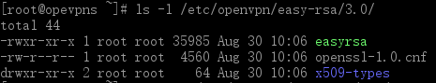  
现在有关的文件都在/etc/openvpn/easy-rsa/3.0/这个目录中  
  
（2）生成根证书

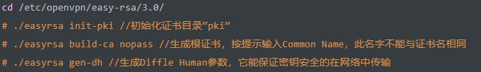

（3）生成服务端证书

IMG_256  
（4）生成客户端证书  
IMG_256

1. **配置OpenVPN服务端**  
     
   （1）复制服务端所需证书文件到OpenVPN配置目录

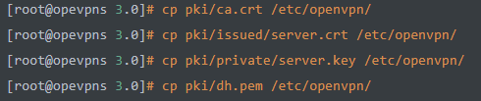  
（2）server.conf配置  
从示例配置文件复制一份配置文件到/etc/openvpn/server/

IMG_256  
cp /usr/share/doc/openvpn-2.4.4/sample/sample-config-files/server.conf   
/etc/openvpn/server/server.conf  
使用vim对 /etc/openvpn/server/server.conf 进行修改  
修改后内容如下：

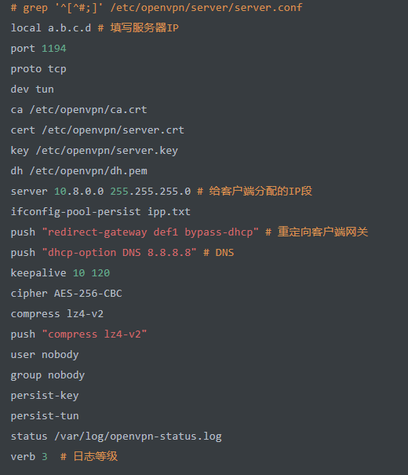  
  
（3）启动OpenVPN服务  
IMG_256

**4.客户端配置**  
（1）复制客户端所需证书文件到 “/tmp” 目录

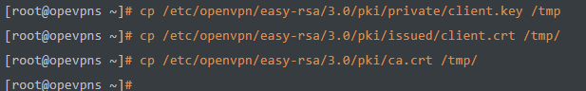  
（2）客户端配置  
切换实验机到客户端，首先使用winscp下载客户端证书文件

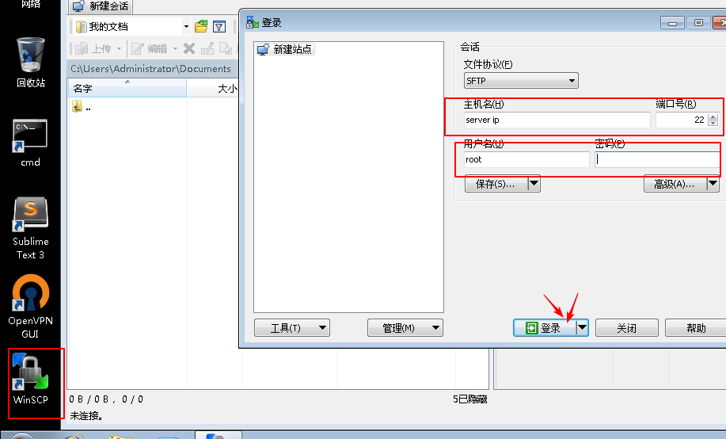  
登陆之后，打开 /tmp 目录

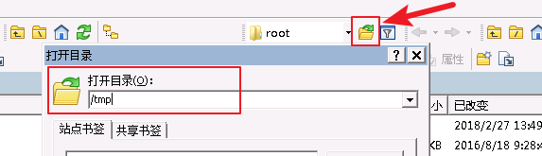  
  
下载里面的三个客户端证书文件到 C:\Program Files\OpenVPN\config文件夹  
在C:\Program Files\OpenVPN\config文件夹中新建“client.ovpn”文件，内容如下：

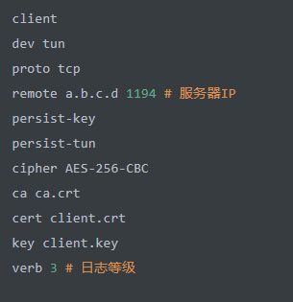

**四、实验过程与分析**

将三个文件放入config文件夹

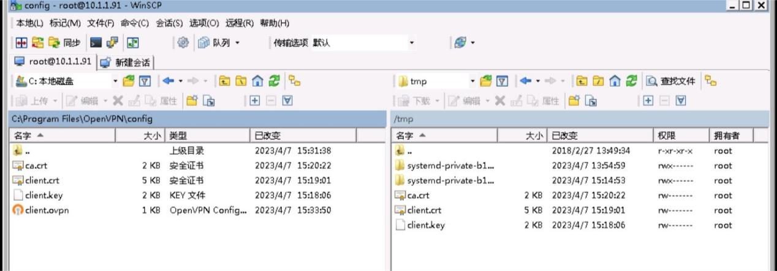

实验结果如图所示：  
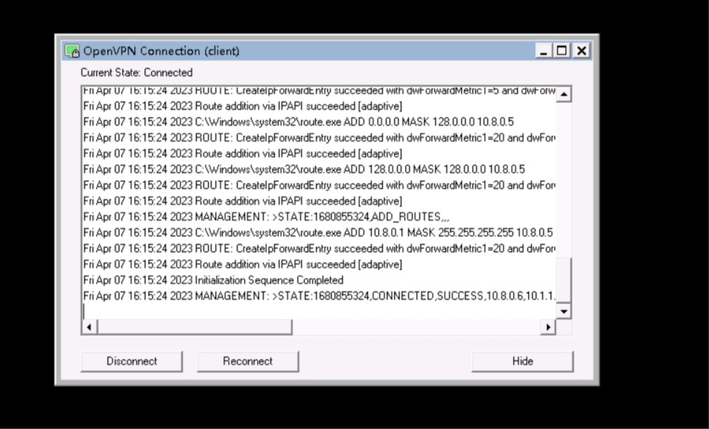

五、实验结果总结

本次实验通过在Linux平台上搭建OpenVPN服务器的方式，深入了解了建立虚拟专用网络（VPN）的基本原理和操作方法，并且掌握了OpenVPN的安装、配置、启动和管理方法。在实验过程中，我们通过配置OpenVPN服务，成功建立了VPN连接，实现了在公共网络下的安全通信和远程访问的目的。

本次实验既增加了我们对网络安全和VPN技术的了解，也提高了我们在Linux系统上进行软件安装和配置的技能，是一次很有收获的实践性实验。